SATODE

Diseño del Sistema

Docentes-Tutores:
Sandro Moscatelli
Libertad Tansini

Estudiantes:
Fernando Carriquiry
Gabriel Fernández
Versión 1.2
Historia de revisiones
Fecha | Versión | Descripción | Autor
24/09/11 | 1.0 | Visión inicial obtenida a partir del documento de requerimientos. | Fernando Carriquiry
19/12/11 | 1.1 | Nuevos modelos de dominio | Fernando Carriquiry
08/04/12 | 1.2 | Correcciones ortográficas y gramaticales, agregado de anexo 1. | Gabriel Fernández  Fernando Carriquiry

Contenido
1 Introducción 4
2 Herramientas 4
2.1 Lenguaje de programación – Java 4
2.2 Entorno de desarrollo - Eclipse 3.7 Indigo 5
2.3 Desarrollo de interfase de usuarios – GWT 5
2.4 Servicios de negocio - Spring Business Service 6
2.5 Persistencia – Hibernate 6
2.6 Reportes – Jasper 6
2.7 Control de versiones – Subversion 7
2.8 Base de datos - MySQL 7
3 Arquitectura 8
3.1 Diagrama de arquitectura 8
3.2 Tecnología aplicada a la arquitectura 10
4 Modelo de dominio 11
4.1 Modulo Usuarios 13
4.2 Modulo Registro de Eventos 14
4.3 Modulo desastres 15
4.4 Modulo Suministros 16
4.5 Modulo Punto Referencia 17
4.6 Modulo Registro Propiedades Siniestradas 18
4.7 Modulo Necesidades 22
5 Referencias 23
6 Anexos 24
6.1 Alcance del Sistema 24
6.1.1 Introducción 24
6.1.2 Propósito 24
6.1.3 Alcance 24
6.1.4 Planificación para lograr el alcance 25
6.1.4.1 Fase Diseño 25
6.1.4.2 Fase Construcción 26
6.1.4.3 Fase Testing 28

Introducción

En este documento se presenta las distintas vistas del diseño del sistema, se exhiben las herramientas a utilizar, arquitectura y el modelo de dominio.

  - Propósito
El principal propósito del documento es registrar todos los aspectos relevantes del diseño de la aplicación, para el desarrollo del prototipo, para futuros desarrollos y modificaciones del sistema.

  - Alcance
El diseño pretende abarcar todas las funcionalidades descriptas en el documento alcance del sistema, que se encuentra como anexo a este documento.

Herramientas

En esta sección se presentan todas las herramientas que se utilizaron para el desarrollo de la aplicación. Dentro de los principales motivos que intervinieron en la decisión sobre que herramientas escoger, está la necesidad de utilizar herramientas de Software Libre dado que el SINAE solo utiliza estas herramientas. Por otra parte se consideraron herramientas ampliamente aceptadas y utilizadas por la comunidad de desarrolladores y por último se tuvo en cuenta la experiencia con la que cuenta el grupo en cada herramienta.

Lenguaje de programación – Java

Para el desarrollo se decidió utilizar el lenguaje Java ya que para el mismo existen muchas herramientas, frameworks, etc, desarrolladas con licencias de código abierto o de libre uso. Otro punto determinante en la elección del lenguaje de programación fue el conocimiento y experiencia de los dos integrantes del grupo en este lenguaje. [2]

Entorno de desarrollo - Eclipse 3.7 Indigo

El entorno de desarrollo (IDE) escogido es el Eclipse 3.7 Indigo, el IDE es de libre uso y está ampliamente aceptado por la comunidad de programadores Java. Principalmente se decidió utilizar este IDE por ser uno de los más conocidos por los integrantes del grupo para el desarrollo con Java, la versión del mismo se eligió tomando en cuenta el pug-in existente para GWT y porque es la última versión del IDE. [3]

Desarrollo de interfase de usuarios – GWT

Para el desarrollo de la interfase de usuarios web, se escogió el framework desarrollado por Google, Google Web ToolKit. Este framework permite desarrollar páginas que hacen uso de de la tecnología AJAX en una forma transparente y simple. Básicamente se desarrolla en Java y GWT provee un compilador que traduce las clases Java a código JavaScript que se ejecuta en el navegador del cliente y hace llamadas asincrónicas a los servicios implementados como Servlets de java. Además se cuenta con un plug-in para Eclipse que facilita el desarrollo, depuración y ejecución de las aplicaciones que utilizan GWT. El código logrado con este sistema es muy simple de mantener y entender, hace que el desarrollo de las interfases web sea simple y no hace falta conocer javascript, para incorporar un nuevo desarrollador al equipo, solo tiene como requerimiento que este sepa JAVA y esté familiarizado con Eclipse. Si bien el grupo no conoce GWT considera que es una muy buena herramienta de punta y que es una buena oportunidad para aprender a utilizarla. [4]

Servicios de negocio - Spring Business Service

Para el desarrollo de los servicios de negocio se utilizó una herramienta brindada por Spring, ésta permite desarrollar servicios de negocio que siguen el patrón Singleton por lo que son instanciados un única vez. Además está integrado con Hibernate y provee una clase llamada Hibernate Transaction Manager que brinda transnacionalidad (a nivel de base de datos) a los métodos de los servicios de negocio, utilizando Hibernate como framework de persistencia. [5]

Persistencia – Hibernate

La persistencia de la aplicación se desarrolló utilizando el framework de persistencia Hibernate 3.0. Este framework permite relacionar de forma muy simple los objetos del dominio con las tablas de la base de datos respetando el diseño de los objetos, permite hacer consultas fáciles de mantener y provee independencia de la base de datos, por lo que es posible cambiando su configuración utilizar otra base de datos.
Provee un lenguaje de consulta llamado HSQL que asegura independencia en la forma en que se forman las consultas para los distintos motores de base de datos. También provee una funcionalidad muy útil para agilizar el desarrollo, que es el mantenimiento automático del esquema de la base de datos. [6]

Reportes – Jasper
Jasper es una herramienta que permite desarrollar de forma rápida reportes y presentarlos en distintos formatos de forma fácil. Jasper también cuenta con un diseñador de reportes IReports el cual se utilizará en su versión 4.1.1 que es la última publicada. Se decidió utilizar esta herramienta porque ya cuenta con muchos años de desarrollo por lo que es muy estable y tiene una fuerte integración con java, además los integrantes del grupo ya poseen experiencia en el uso de la misma. [7]

Control de versiones – Subversion

La herramienta elegida para el control de versiones del código fuente y de todos los documentos del proyecto es SVN – Subversion. Se creó un sitio en googlecode http://satode.googlecode.com/svn/trunk en donde se versionan todos los documentos no solo el código fuente. El cliente que se escogió es el TortoiseSVN 1.7.1, es uno de los clientes SVN más difundidos de libre uso y además el grupo ya cuenta con experiencia en su uso. [8][9]

Base de datos - MySQL

El motor de base de datos escogido es MySQL Server 5.1.50. Este motor de base de datos es de libre uso, ampliamente aceptado y utilizado por la comunidad de desarrolladores. La versión se escogió porque uno de los integrantes del grupo la utilizó en un proyecto de características similares y respondió muy bien. [10]

Arquitectura
En esta sección se describe la arquitectura general de la aplicación, se detallan dos vistas, la primara exhibe la arquitectura de forma general y la segunda intenta mostrar la relación entre la tecnología a utilizar y la capa o modulo en la que se aplica.

Diagrama de arquitectura

En esta sección se presenta un diagrama que describe la arquitectura en forma general y se describe cada capa. La arquitectura escogida es la clásica arquitectura en tres capas, interfase de usuarios web, lógica y persistencia, se agregaron dos capas mas la de dominio que contendrá todos los objetos que hacen referencia a objetos del dominio del problema y una capa de datos puros, está última contiene básicamente Data Types.
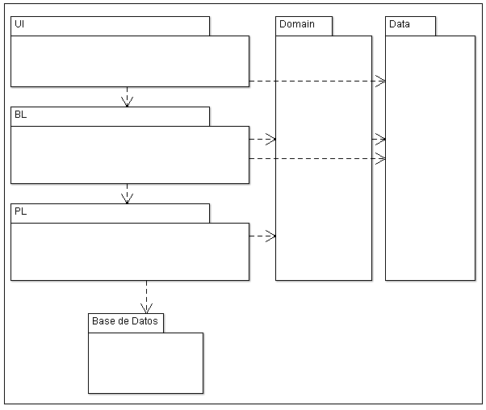

Capa UI – User Interfase
Capa de presentación, la lógica de esta capa es totalmente de presentación, se encarga de exponer al usuario los componentes y textos para que pueda interactuar con el sistema.
Capa BL – Business Logic
Capa de negocio, encargada de gestionar las solicitudes de la capa de presentación y realizar las solicitudes correspondiente a la capa de persistencia. Está capa concentra todo el conocimiento del negocio.

Capa PL – Persistence Logic
Capa encargada de persistir los datos en la base de datos, se encarga de gestionar la relación entre los objetos y tablas de la base de datos.

Capa Domain
Capa encargada de modelar el dominio de la realidad planteada, poseen comportamiento sobre las clases relacionadas.

Capa Data
Capa utilizada por las demás para transferir datos, las clases de esta capa siguen el patrón Data Trasnfer Object, no poseen comportamiento.
Todos los objetos de dominio tienen su representante en esta capa, los objetos de dominio son accedidos por la persistencia y lógica de negocio, mientras que sus representantes en esta capa son accedidos por la lógica de negocio y la capa de presentación.
Los objetos de esta capa son todos serializables ya que deben ser trasferidos desde el servidor web al navegador de los usuarios.

Tecnología aplicada a la arquitectura

En la presente sección se exhibe un diagrama de la arquitectura de la aplicación en donde se expone para cada capa las tecnologías de software que serán utilizadas, luego se explica brevemente cada capa.
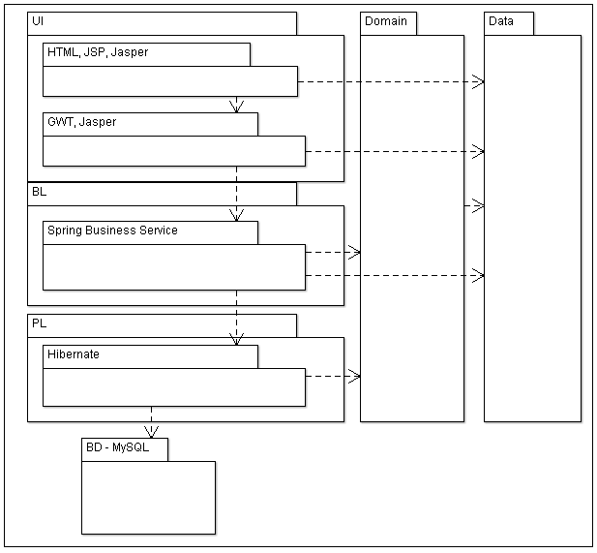

Capa UI – User Interfase
- HTML, JSP: Páginas web HTML y Java Server Page
- Jasper: Reportes Jasper, en formatos pdf, rtf, doc, xlsl y html.
- GWT: Se encarga de inicializar los componentes de las páginas, escuchar los
eventos de las páginas y hacer las solicitudes a la capa de negocio.

Capa BL – Business Logic
- Spring Business Service: Servicios de negocio que siguen el patrón Singleton para asegurar una única instancia del servicio a nivel de toda la aplicación. Controlan las transacciones de base de datos de las operaciones.

Capa PL – Persistence Logic
- Hibernate: Framework de persistencia, realiza las actualizaciones, consultas, inserciones, etc, en la base de datos.

Modelo de dominio

En las siguientes subsecciones se presentan los fragmentos de diagrama de modelo de dominio correspondientes a cada modulo, no se presentan todos en un solo diagrama por temas de claridad visual.

A continuación se presenta una descripción de las principales entidades de dominio.

Usuario: Representa a los usuarios del sistema.
Perfil: Conjunto de permisos.
Permiso: Clave de acceso a funcionalidad en el sistema.
PuntoReferencia: Lugares físicos importantes por su función en la gestión de desastres.
Evento: Agrupa toda la información asociada al registro de un evento.
TipoEvento: Los eventos son de distinta naturaleza, esta clase representa los distintos tipos de eventos que pueden ocurrir.
Desastre: Esta clase registra el momento en el que un evento es declarado como desastre y es utilizada para asociar información del desastre en distintos puntos del sistema.
Donación: Agrupa la colección de suministros donados y los datos de donante, fecha y demás.
Suministro: Simboliza un suministro donado o comprado, agrupa la información de vencimiento, refrigeración, cantidad donada o comprada, etc.
TipoSuministro: Representa los distintos tipos de suministros como ser, frazadas, aspirinas, etc.
Depósito: Representación lógica del lugar físico donde se guardan los suministros donados o comprados.
CuentaCorrienteSuministro: Asocia un depósito con un tipo de suministro y lleva la cantidad total disponible.
Parcela: Representa una propiedad siniestrada.
Foto: Entidad que posee la información de una foto de una propiedad siniestrada.
TipoParcela: Las propiedades tienen diferentes usos, está clase simboliza si la priopiedad es un galpón, un depósito, una casa, etc.
DatosVivienda: Entidad que agrupa la información del estado de la vivienda, materiales utilizados en la construcción, si tiene saneamiento, etc.
Unidad: Una parcela cuanta con muchas unidades individuales para las cuales se registra distinta información, agrupa los datos de nivel del agua, metros cuadrados afectados, etc.
ProblemasVivienda: Agrupa toda la información sobre los problemas de la vivienda, como ser grietas en las paredes, humedades, etc.
Hacinamiento: Entidad que asocia a la parcela a la información de cuantas personas familias viven en la casa, cuantos dormitorios tienen para dormir, si la casa se utiliza o no para trabajar, etc.
Inundación: Contiene información del estado de inundación de la propiedad, información histórica sobre otros desastres de inundaciones.
Necesidad: Representa una necesidad que puede ser cubierta localmente o con recursos del SINAE, lleva la información de los tipos de suministros y cantidades necesarias, lugar en donde se necesitan, etc.
GestionNecesidad: Entidad que se utiliza para agrupar información de la gestión realizada para atender una necesidad. Para atender una necesidad se debe decidir si se cubre con recursos de los depósitos o se compran, se debe indicar las cantidades por tipo de suministro.
SolicitudEnvio: Cuando se decide cubrir una necesidad con recursos de los depósitos se generan solicitudes de envío a nombre de los depósitos para que los encargados envíen los suministros a los puntos de entrega, está entidad lleva registro de la información pertinente.

Modulo Usuarios
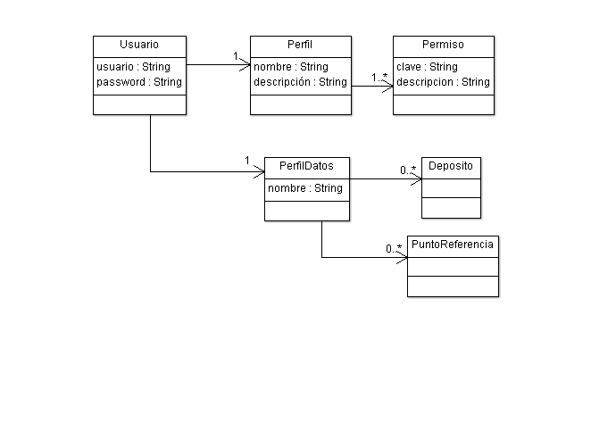

Modulo Registro de Eventos

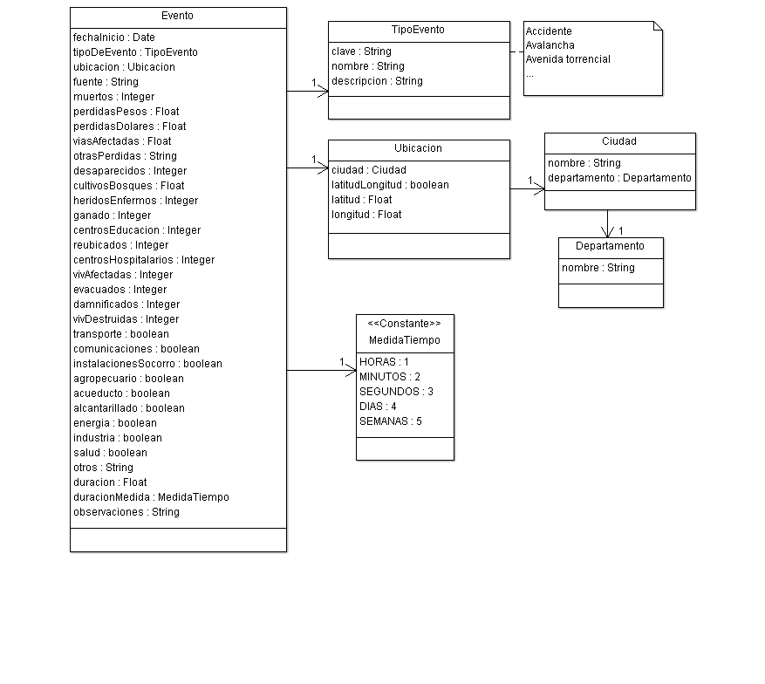

Modulo desastres

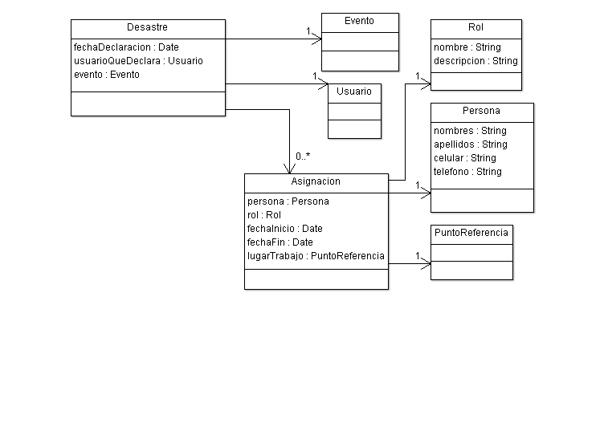

Modulo Suministros
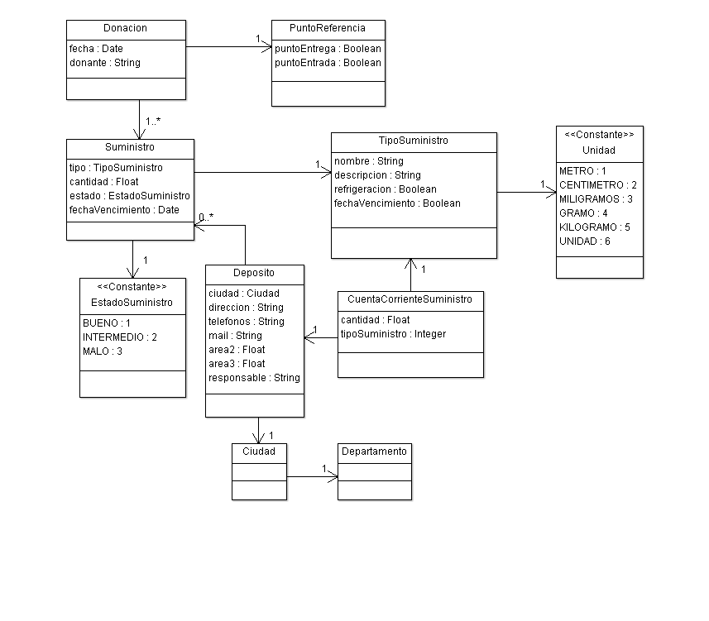

Modulo Punto Referencia

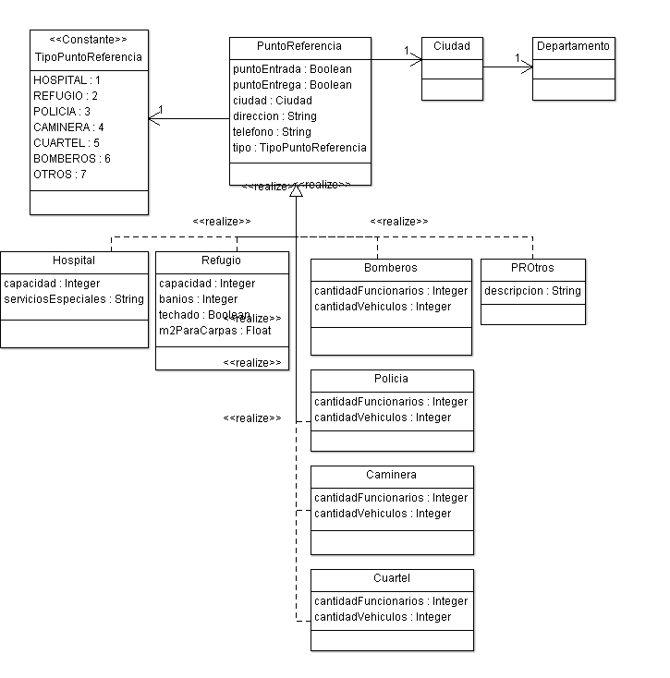

Modulo Registro Propiedades Siniestradas

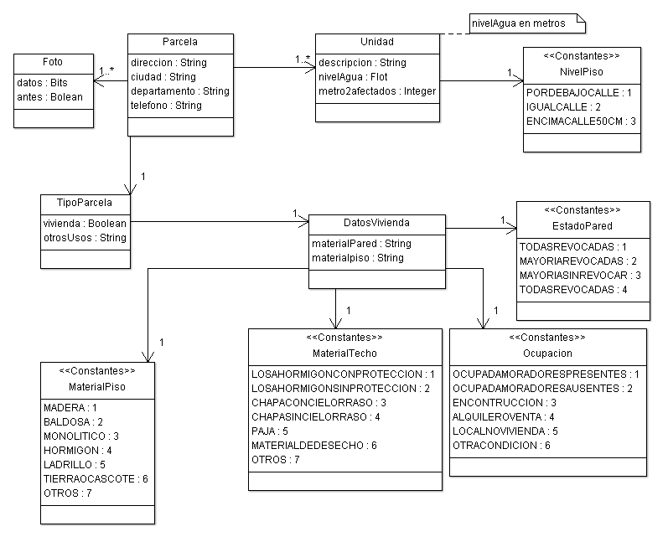

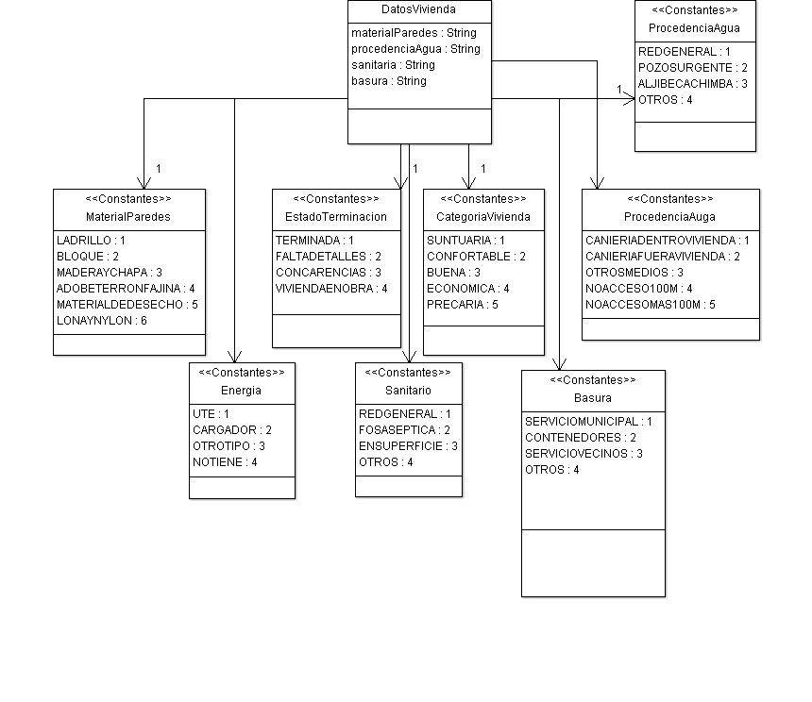
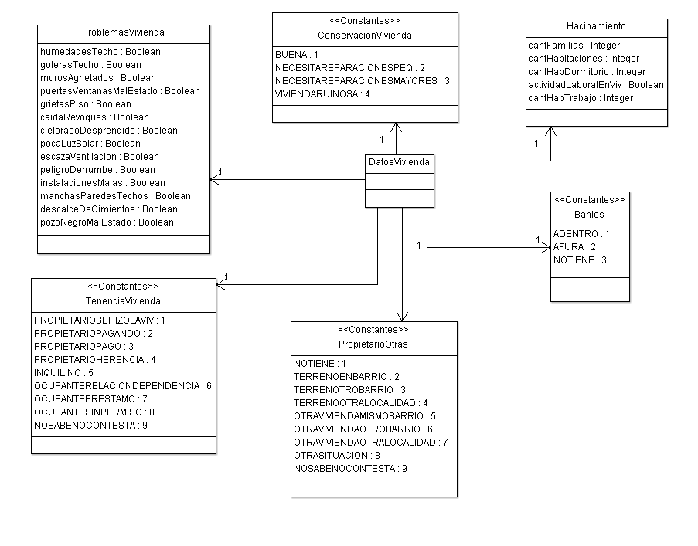
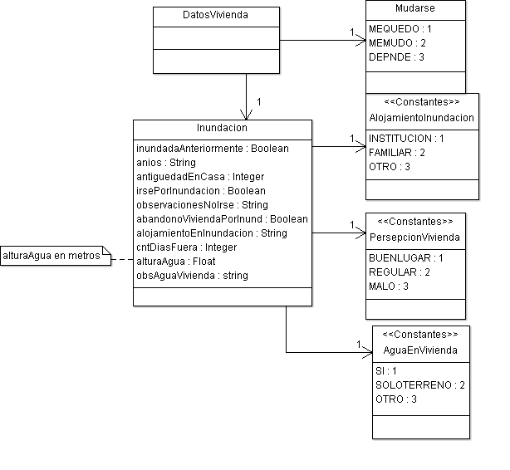

Modulo Necesidades
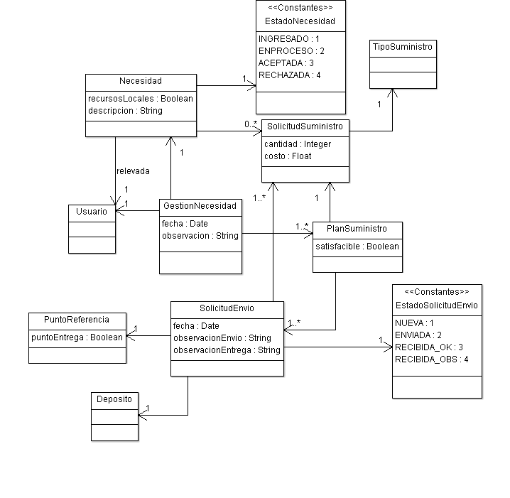

Referencias

[1] Especificación de Requerimientos
[2] Java
Acceso 24/09/11
http://www.oracle.com/technetwork/java/index.html

[3] Eclipse 3.7 Indigo
Acceso 27/09/11
http://eclipse.org/indigo/

[4] GWT – Google Web Toolkit
Acceso 30/09/11
http://code.google.com/intl/es-ES/webtoolkit/

[5] Spring Services - Hibernate
Acceso 30/09/11
http://static.springsource.org/spring/docs/3.0.x/spring-framework-reference/html/orm.html

[6] Hibernate 3.0
Acceso 30/09/11
http://www.hibernate.org/

[7] JasperSoft
Acceso 03/10/11
http://jasperforge.org/projects/jasperreports

[8] Subversion
Acceso 03/10/11
http://es.wikipedia.org/wiki/Subversion

[9]Tortoise SVN
Acceso 05/10/11
http://tortoisesvn.tigris.org/

[10] MySQL
Acceso 18/11/11
http://www.mysql.com/

Anexos

Alcance del Sistema

Introducción
En este documento se presenta la definición del sistema a construir.

Propósito
Este documento describe el alcance del sistema en términos de los requerimientos que se implementarán.
Así mismo ayudará en el proceso de organización del proyecto, en función de los tiempos y recursos de los que se dispone.
El alcance definido servirá como entrada de las siguientes actividades:

- Planificación del Proyecto
- Ajustar y Controlar el Desarrollo

Alcance
El alcance del sistema influirá en gran parte del proceso y particularmente en las fases de diseño y construcción.
No pretende ser una extensión detallada de los requerimientos, sino una reseña del subconjunto de éstos que se consideran dentro del alcance del prototipo, dadas las restricciones de recursos y prioridades expresadas por los tutores.
Por detalles acerca de los requerimientos, ver el documento ESPECIFICACIÓN DE REQUERIMIENTOS.doc.

Planificación para lograr el alcance

Fase Diseño

Iteración 1 – Semanas del 04/10/2011 al 30/10/2011

- Realizar documento con la Arquitectura del Sistema.
- Selección de herramientas a utilizar.
- Realizar pruebas de concepto exitosas de todas las tecnologías novedosas a utilizar.
- Realizar un prototipo de la Arquitectura del sistema

Iteración 2 – Semanas del 30/10/2011 al 25/11/2011

- Manejo de Usuarios: Se diseñarán altas, bajas y modificaciones de usuarios y perfiles de usuarios.
- Registro de Eventos: Se diseñarán altas, bajas y modificaciones de eventos.
- Indicación de Desastre: Se podrá indicar que un evento se convirtió en desastre, para luego realizar consultas sobre el desastre, se diseñará su implementación.
- Gestión de suministros
  - Puntos de entrada: Se diseñarán altas, bajas y modificaciones de puntos de entrada de suministros.
  - Puntos finales: Se diseñarán altas, bajas y modificaciones de puntos de finales, donde se entregaran los suministros a los necesitados.
  - Suministros: Se diseñarán altas, bajas, modificaciones de tipos de suministros.
  - Clasificación de suministros: Se diseñarán altas, bajas, modificaciones de suministros
  - Depósitos: Se diseñarán altas, bajas y modificaciones de depósitos, recepción de compras, recepción de donaciones.
- Puntos de Referencia: Se diseñarán altas bajas y modificaciones de puntos de referencia.
- Ingreso de necesidades: Se diseñarán altas bajas y modificaciones de necesidades de suministros.
- Gestión de necesidades: Se diseñaran altas, baja, modificación de solicitudes de envío, marcar como satisfacible o no una necesidad, dar prioridad a una necesidad.
- Registro de propiedades siniestradas: Se diseñaran altas, baja, modificación de registros de propiedades siniestradas.
- Costos: Se diseñaran altas, baja, modificación de costos y tipos de costos.
- Calculo de índices: Se diseñará el cálculo del índice IDL e IGR.

Fase Construcción

Iteración 1 – Semanas del 26/11/2011 al 10/12/2011

- Manejo de Usuarios: Se implementarán altas, bajas y modificaciones de usuarios y perfiles de usuarios.
- Registro de Eventos: Se implementarán altas, bajas y modificaciones de eventos.

Iteración 2 – Semanas del 10/12/2011 al 24/12/2011

- Indicación de Desastre: Se implementará la declaración de desastre.
- Gestión de suministros
  - Puntos de entrada: Se implementarán altas, bajas y modificaciones de puntos de entrada de suministros.
  - Puntos finales: Se implementarán altas, bajas y modificaciones de puntos de finales, donde se entregaran los suministros a los necesitados.
  - Suministros: Se implementarán altas, bajas, modificaciones de tipos de suministros.
Clasificación de suministros: Se implementarán altas, bajas, modificaciones de suministros
Depósitos: Se implementarán altas, bajas y modificaciones de depósitos, recepción de compras, recepción de donaciones.

Iteración 3 – Semanas del 26/12/2011 al 06/01/2012

- Puntos de Referencia: Se implementarán altas bajas y modificaciones de puntos de referencia.
- Ingreso de necesidades: Se implementarán altas bajas y modificaciones de necesidades de suministros.

Iteración 4 – Semanas del 23/01/2012 al 05/02/2012

- Gestión de necesidades: Se implementarán altas, baja, modificación de solicitudes de envío, marcar como satisfacible o no una necesidad, dar prioridad a una necesidad.

- Registro de propiedades siniestradas: Se implementarán altas, baja, modificación de registros de propiedades siniestradas.

Iteración 5 – Semanas del 06/02/2012 al 21/02/2012

- Gestión Solicitudes de Envío: Se implementará la gestión de solicitudes de envío, se podrá cambiar el estado a enviada y luego indicar el estado en el que llegan los insumos.

- Costos: Se diseñaran altas, baja, modificación de costos y tipos de costos.

- Calculo de índices: Se implementará el cálculo del índice IDL e IGR.

Fase Testing

Iteración 1 – Semanas del 22/02/2012 al 01/03/2012

- Se relazará testing de integración.

